Уважаемые родители!
Мы предлагаем Вам вместе с детьми побеседовать на тему: «Транспорт».
Поиграть в игры, почитать стихи и посмотреть развивающие видео.
Кто как не Вы всегда готовы прийти на помощь и вдохновить своего малыша, а может сегодня ребенок вдохновит Вас!
Что может быть приятнее творческого взаимодействия!
У вас есть возможность приятно и полезно провести время, попробуйте!
Желаем приятно провести время!

Упражнение на развитие вестибулярного аппарата «Ехали за орехами»
Мы на машине ехали в лес за орехами. (Ребенок сидит на коленях у мамы)
По ровненькой дорожке.
По кочкам, по кочкам,
Рысью. (Колени мамы ритмично приподнимаются в нарастающем темпе)
Шагом.
Темп снижается.
В ямку — бух. Раздавили десять мух. (Колени разводятся в стороны, руки придерживают ребенка)

Дидактическая игра «Где спряталась машинка?»
Перед ребенком выставляются матрешка, кубик и машинка, которые затем накрываются платочками.
- Найди, где спряталась машинка? Подними платочек и найди машинку.

Дидактическое упражнение «Найди машинку на картинке»
- Вот сколько картинок разных. Где тут машинка?
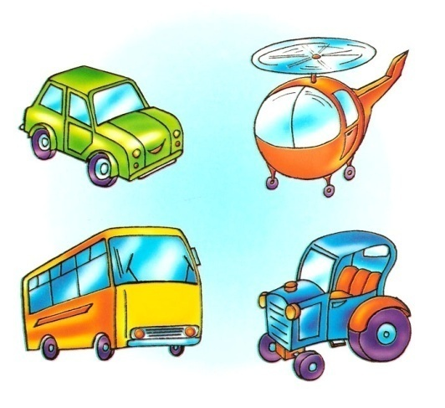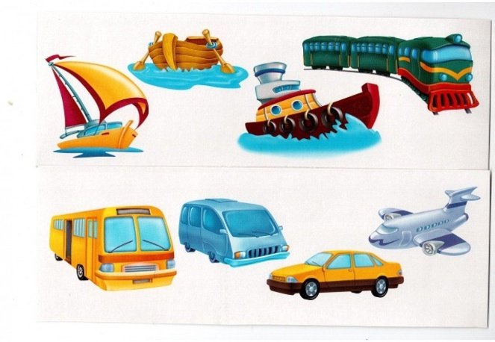
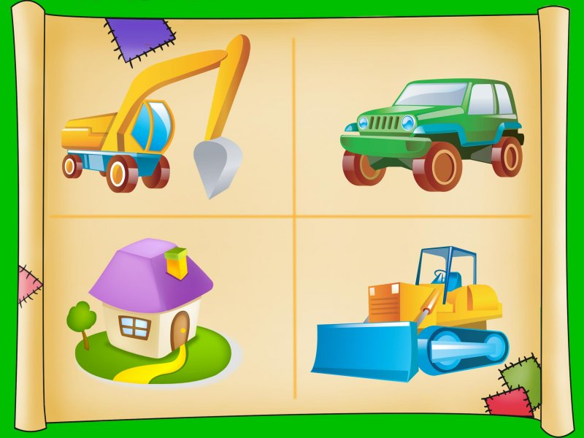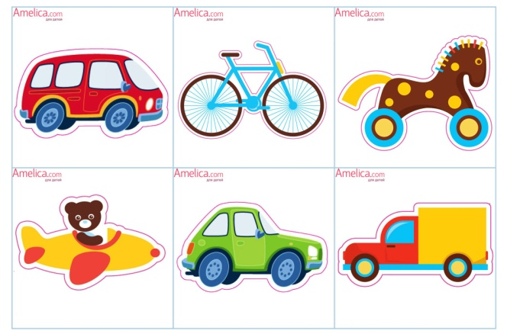

Рисование «Дороги для машин»
- Возьмите в руку карандаш и нарисуйте дорожку для своей машины.

Музыкально-ритмическое упражнение «Мы едем, едем, едем»
Дети слушают музыку и отбивают ритм погремушками (если нет, возьмите ложки, барабанные палочки и др.).
- Погремите вверху. Постучите погремушками по полу. Постучите погремушками по коленкам. Руки с погремушками в стороны. Спрячьте погремушки за спинку.

Строительно-конструктивная игра «Гараж для машины»
Когда наступает ночь, мы с вами дома ложимся спать в кроватки. А настоящие машины едут спать в специальный дом для машин, который называется «гараж». Предлагаем вам с детками построить гараж для машины. Возьмите кубики. А сверху обязательно накройте крышей. Теперь у наших машинок есть свои гаражи.
Вот такие замечательные гаражи могут получиться и у вас!
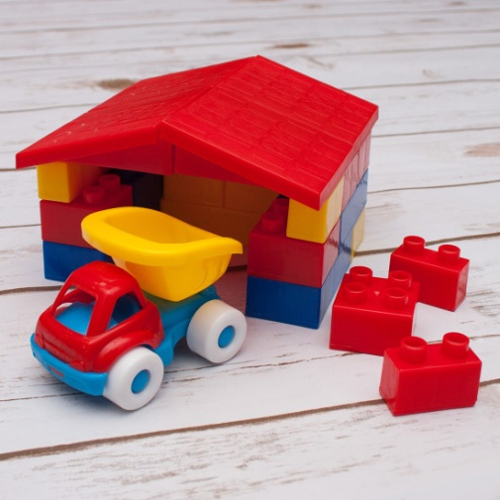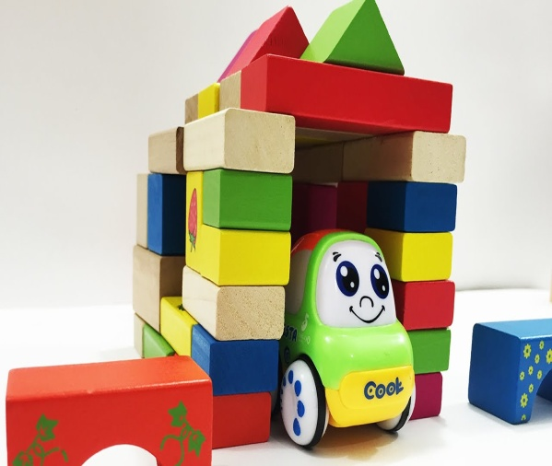
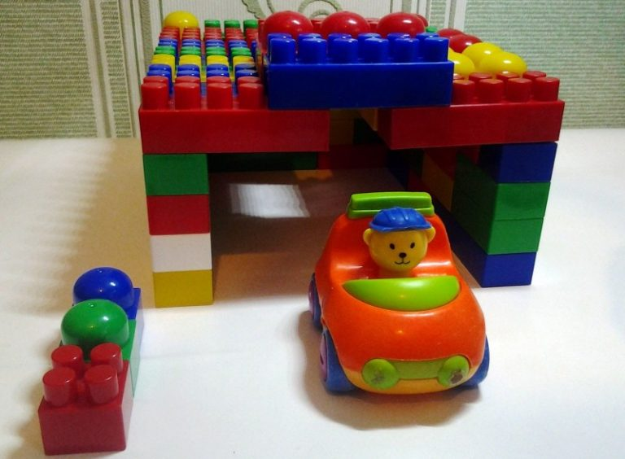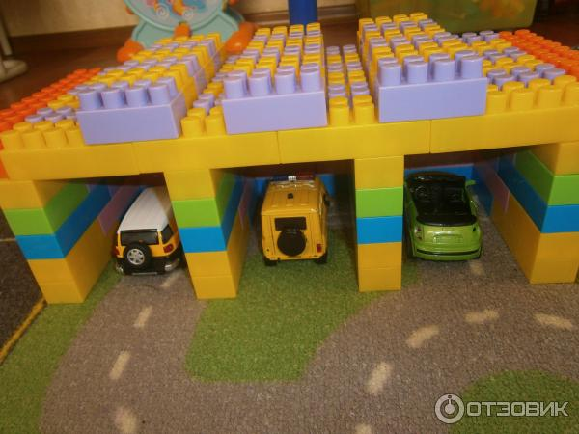

Массаж «Вот какие колеса»
Чтобы машина могла ехать ей нужны колеса. Дайте ребенку машинку. Спросите, где у машины колеса? Покрутите колеса руками. А теперь пусть машина едет по вашей ладошке.
Проехала по ручке, поехала по ножке (ребенок катает машинку по ручке, затем по ножке).
Колеса машины крутятся — вертятся,
Крутятся — вертятся, город проехали весь (пальчиками крутить колеса машинки).

Стихи для детей раннего возраста про транспорт.

Транспорт
Транспорт очень редко спит.
Под землёй метро гудит.
Пешеходик, не зевай!
Вот автобус, вот трамвай,
Там маршрутка, здесь такси:
Подвезти-то попроси!
Нет, напрасно мы решили
Прокатить кота в машине:
Кот кататься не привык —
Опрокинул грузовик.
А. Барто
(И. Гурина)

Авария
Без колеса четыре дня
Стоит машина у меня.
Весь кузов у нее помят,
А фары больше не горят,
Разбито вдребезги стекло,
Погнуто левое крыло…
А мама с папой говорят,
Что сам во всем я виноват,
Что я еще плохой шофер,
Что мчусь на красный светофор.
Согласен с ними я вполне
И папе обещаю:
– Купи еще машину мне,
Другую не сломаю.
(Л. Рашковский)

Автомобиль
Руль, четыре колеса
Да дороги полоса,
Ветер дует мне в стекло.
Мне сегодня повезло.
У меня довольный вид, я накормлен и умыт,
Мне бензину дали много,
Хороша была дорога!
(М. Манакова)

Легковой автомобиль
Легковой автомобиль
По дороге мчится.
А за ним густая пыль
Тучею клубится.

Автомобиль
Легковая я машина,
Жу-жу-жу, жу-жу-жу.
Маму, папу, дочку, сына
Целым скопом я вожу.
А ещё в меня бывает
Загружают двух собак,
Или папа разъезжает
Налегке и просто так.
(О. Чернорицкая)

(М. Погарский)

Аппликации с ребенком.
Важно помнить, что творческие занятия с ребенком такого возраста не должны быть больше 5-10 минут. Всегда ориентируйтесь на настроение ребенка. Если ребенок теряет интерес к работе, то это, скорее всего, означает, что она слишком простая или, наоборот, слишком сложная для него. Либо же вы затянули занятие, и малыш уже просто устал.
- Машина. К силуэту машины приклеиваем окошки, колеса, при желании — фары.
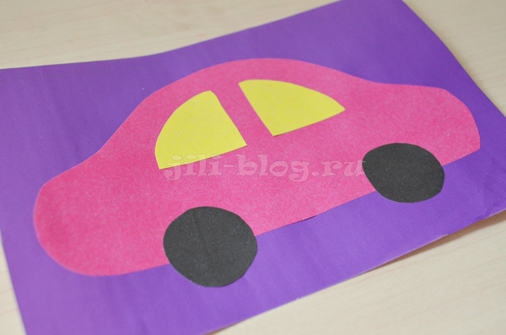

Аппликация «Колеса»
Посмотрите на картинку. Наш грузовик совсем поломался, он не может даже сдвинуться с места. Чего нет у грузовика? Колес!
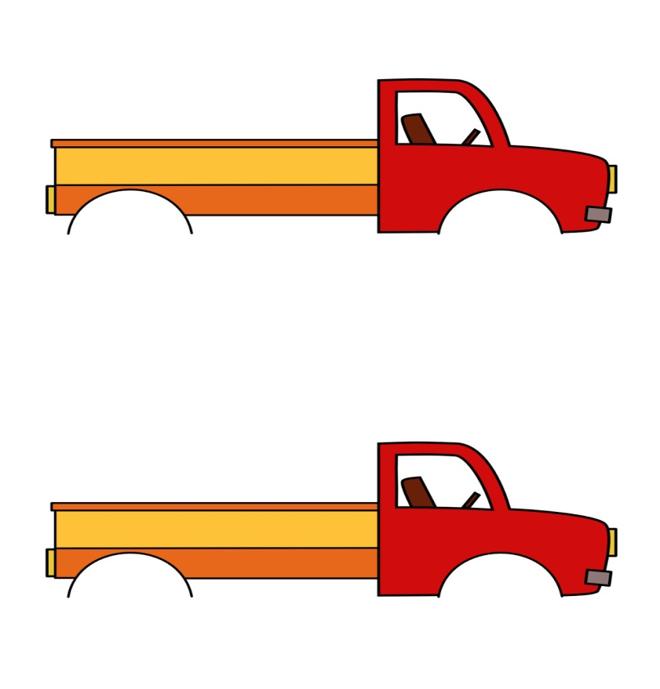
Давайте починим наш автомобиль — сделаем ему настоящие колеса. Колеса у машины круглые. Сделайте колеса. Приложите эти круги к самому низу машины. Вот какие колеса у машины! Теперь наш грузовик сможет ехать и перевозить разные грузы.

Упражнение на равновесие «Машины едут по мосту»
А сейчас мы сами будем ездить как машины. Вставайте, мы отправляемся в путь. Сначала нужно проехать по дороге (между двумя шнурами), а затем по мосту (по скамейке).

Лепка «Грузовик везет яблоки»
Возьмите пластилиновый шарик и приложите к кузову машины. Придавите пластилин сверху ладошкой. Нагрузите в машину побольше яблок. Какого цвета яблоки везет машина?

Игра «Прокати в машине игрушку»
Вы можете выбрать себе любую мягкую игрушку и прокатить ее в грузовике.
Дети катают машинки за веревочку под музыку.
А здесь можно посмотреть развивающие видео и мультфильмы для детей о транспорте.
https://www.youtube.com/watch?v=MVvjXnUJ3Qw

https://yandex.ru/video/preview/?filmId=12029441089087466770&text=%D1%80%D0%B0%D0%B7%D0%B2%D0%B8%D0%B2%D0%B0%D1%8E%D1%89%D0%B8%D0%B5%20%D0%B2%D0%B8%D0%B4%D0%B5%D0%BE%20%D0%BE%20%D1%82%D1%80%D0%B0%D0%BD%D1%81%D0%BF%D0%BE%D1%80%D1%82%D0%B5%20%D0%B4%D0%BB%D1%8F%20%D0%B4%D0%B5%D1%82%D0%B5%D0%B9%202-3%20%D0%BB%D0%B5%D1%82&path=wizard&parent-reqid=1587807239139162-768063525481517220200293-production-app-host-vla-web-yp-33&redircnt=1587807614.1

https://yandex.ru/video/preview/?filmId=8326934845793587639&from=tabbar&parent-reqid=1587807239139162-768063525481517220200293-production-app-host-vla-web-yp-33&text=%D1%80%D0%B0%D0%B7%D0%B2%D0%B8%D0%B2%D0%B0%D1%8E%D1%89%D0%B8%D0%B5+%D0%B2%D0%B8%D0%B4%D0%B5%D0%BE+%D0%BE+%D1%82%D1%80%D0%B0%D0%BD%D1%81%D0%BF%D0%BE%D1%80%D1%82%D0%B5+%D0%B4%D0%BB%D1%8F+%D0%B4%D0%B5%D1%82%D0%B5%D0%B9+2-3+%D0%BB%D0%B5%D1%82

В процессе занятия снимайте фото и видео, и не забывайте отправлять нам в группу. Пусть будет у вас всегда хорошее настроение, радуйтесь чаще
и дарите его своим детям!
Спасибо за внимание!

